El ataque japonés sobre Pearl Harbour
Un segundo elemento que tuvo una gran trascendencia para el curso de la guerra fue la entrada de EE UU en el conflicto. Desde 1939 Estados unidos habían apoyado a los aliados mediante la venta de armas a crédito y el suministro, sobre todo a Inglaterra, de materias primas vitales para su industria. Los japoneses, aprovechándose de la caída de Holanda y de Francia, habían ocupado las costas asiáticas de Indonesia, Malasia, Birmania y las Indias holandesas.
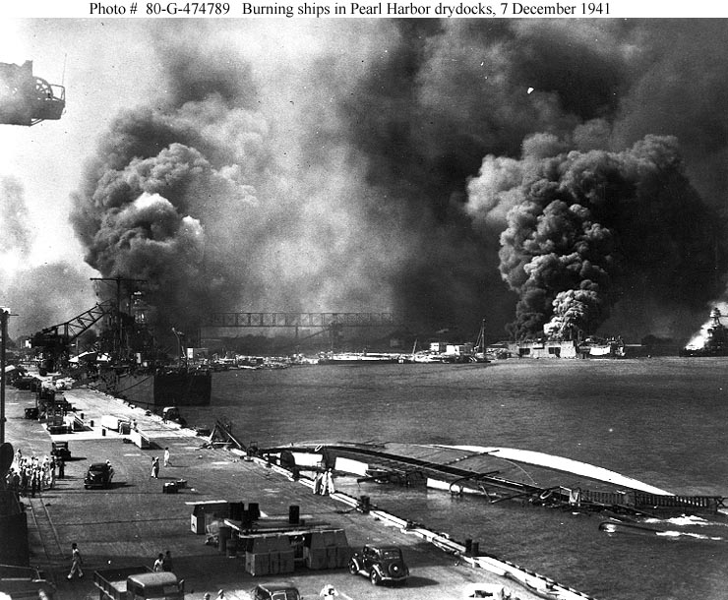
Los norteamericanos se opusieron a esta expansión y exigieron a los japoneses la evacuación de los territorios ocupados. Japón respondió, sin declaración previa de guerra bombardeando la flota americana en Pearl Harbour (diciembre de 1941). Estados Unidos declaró inmediatamente la guerra a Japón, a Alemania y a Italia. La guerra en el Pacífico, que tendría como principales protagonistas a las marinas americana y japonesa, acababa de comenzar

